**Informaatiolomake**

Nauhoitukset, joihin olette osallistumassa, ovat osa Oulun yliopistossa suoritettavaa väitöskirjatutkimusta.

Tutkimuksen tarkoitus on tutkia miten erilaisia budolajeja harjoitellaan ja opetetaan. Tutkimus sisältää aineistoa muun muassa judon, karaten, brasilialaisen ju-jitsun ja aikidon harjoittelusta.

Tutkimus ei ole luonteeltaan normatiivista, eli se ei pyri arvioimaan opetuksen laatua tai selvittämään millaisia ovat ”hyvät” tai ”huonot” harjoitukset tai opetus. Sen sijaan, tutkimus tulee paljastamaan sen mitä osallistujat, niin opettajat kuin oppilaatkin, varsinaisesti tekevät näissä harjoitussessioissa. Tutkimus selvittää miten osallistujat liikkuvat, elehtivät, puhuvat, ja osallistuvat budolajien harjoittelun aikana. Miten esimerkiksi kehoon, puheen, tai liikkeen avulla voidaan osoittaa että ollaan siirtymässä uuden tekniikan harjoitteluun? Mitä erilaisia vuorovaikutuskeinoja on juomatauon pyytämiseen?

Tutkimusmetodina käytetään keskusteluanalyysiä. Keskusteluanalyysiä hyödyntävät tutkijat työskentelevät aidoista vuorovaikutustilanteista saatujen nauhoitusten parissa. Näiden nauhoituksien avulla tuotetaan ns. transkriptiota jotka korostavat vuorovaikutuksen eri yksityiskohtia. Alla on muutama esimerkki judon ja karaten harjoittelusta tuotetuista transkriptioista.

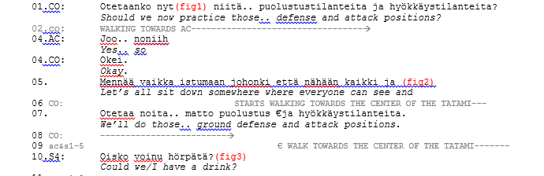

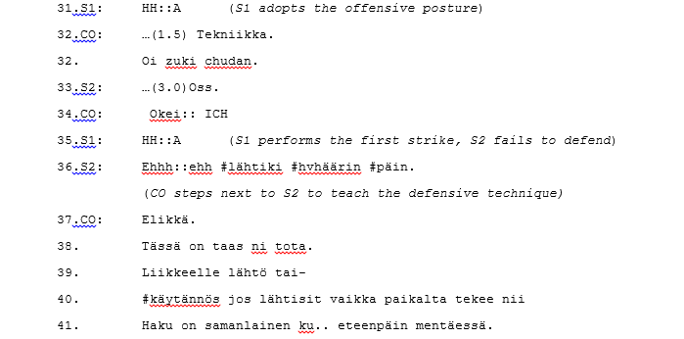

Näitä transkriptioita, sekä anonymisoituja kuvia (kuten alla), käytetään kun tutkimuksen tuloksia julkaistaan.

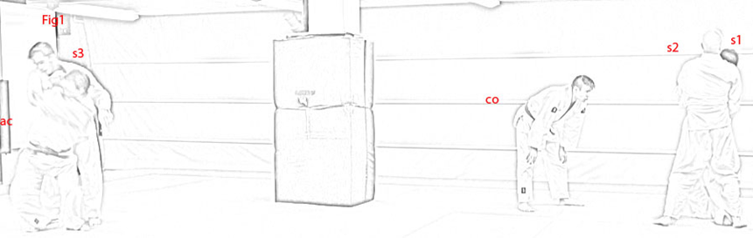

Lukekaa ja allekirjoittakaat teille jaettu erillinen suostumuslomake jossa kuvataan tarkemmin sitä miten näitä nauhoituksia tullaan käyttämään. Jos teillä on kysyttävää nauhoituksista tai tutkimuksesta ottakaa yhteyttä tutkijaan (Joonas Råman) joko sähköpostilla tai puhelimitse.

Kaikilla osallistujilla on oikeus nähdä aineisto jossa on ollut mukana, joten jos esimerkiksi haluatte nähdä nauhalta miten tekniikkanne onnistuivat, ottakaa vapaasti yhteyttä!

Kiitoksia osallistumisesta!

Joonas Råman

Sähköposti: Joonas.raman@oulu.fi

puh. 050-5723979